МИНИСТЕРСТВО ОБРАЗОВАНИЯ И НАУКИ АЛТАЙСКОГО КРАЯ

КРАЕВОЕ ГОСУДАРСТВЕННОЕ БЮДЖЕТНОЕ ПРОФЕССИОНАЛЬНОЕ

ОБРАЗОВАТЕЛЬНОЕ УЧРЕЖДЕНИЕ

«ВОЛЧИХИНСКИЙ ПОЛИТЕХНИЧЕСКИЙ КОЛЛЕДЖ»

Специальность _____09.02.07 Информационные системы и программирование

___25-тп___

шифр группы

КУРСОВОЙ ПРОЕКТ

|  |  |  |  |
| --- | --- | --- | --- |
| Наименование ПМ | ПМ.02 «Осуществление интеграции программных модулей» | | |
| Тема | Разработка программного обеспечения: «Статистика учащихся» | | |
|  |  | | |
|  |  |  |  |
| Работу выполнил студент группы 25-тп: |  |  | Д. В. Сердцев |
|  | *подпись* | *дата* | *инициалы, фамилия* |
| Работу проверил(а) преподаватель: |  |  | С. В. Малахов |
|  | *подпись* | *дата* | *инициалы, фамилия* |
|  |  |  |  |
| Проект защищен с оценкой: |  |  |  |
|  |  | *оценка* |  |

ВОЛЧИХА 2022

МИНИСТЕРСТВО ОБРАЗОВАНИЯ И НАУКИ АЛТАЙСКОГО КРАЯ

КРАЕВОЕ ГОСУДАРСТВЕННОЕ БЮДЖЕТНОЕ ПРОФЕССИОНАЛЬНОЕ

ОБРАЗОВАТЕЛЬНОЕ УЧРЕЖДЕНИЕ

«ВОЛЧИХИНСКИЙ ПОЛИТЕХНИЧЕСКИЙ КОЛЛЕДЖ»

Специальность 09.02.07 Информационные системы и программирование

ЗАДАНИЕ НА КУРСОВОЕ ПРОЕКТИРОВАНИЕ

|  |  |
| --- | --- |
| Студент(ка) |  |
| Тема |  |
|  |  |
|  |  |

Содержание разделов пояснительной записки

ВВЕДЕНИЕ

1. Обзор и описание предметной области

1.1 Актуальность и практическая значимость

1.2 Общая характеристика и организационная структура предприятия

1.3 Постановка цели и определение задач

2. Моделирование ПО, описание моделей

3. Техническое задание

4. Разработка ПО

4.1 Эскизный проект

4.2 Обоснование выбора средств разработки

4.3 Входная и выходная информация

4.4 Описание основных программных модулей

4.5 Организация данных

4.6 Оценка затрат на разработку ПО

ЗАКЛЮЧЕНИЕ

СПИСОК ИСПОЛЬЗОВАННЫХ ИСТОЧНИКОВ

ПРИЛЖЕНИЯ

Перечень рекомендуемых приложений

ПРИЛОЖЕНИЕ А. Программные документы (спецификация, текст программы, описание программы, пояснительная записка)

ПРИЛОЖЕНИЕ Б. Эксплуатационные документы (формуляр, описание применения, руководство оператора, руководство программиста, руководство системного программиста)

Дата выдачи задания «____» _____________ 202__ г.

Руководитель ___________________ _________________________

*подпись инициалы, фамилия*

Студент(-ка) ___________________ _________________________

*подпись инициалы, фамилия*

СОДЕРЖАНИЕ

Изм.

Лист

№ докум.

Подпись

Дата

Лист

3

ВПК.25-ТП.09.02.07.25.КП ПЗ

Разраб.

Сердцев Дм.В.

Провер.

Малахов С.В.

Реценз.

Малахов С.В.

Н. Контр.

Утверд.

ПМ.02 Осуществление интеграции программных модулей

МДК 02.01 Технология разработки программного обеспечения

Лит.

Листов

64

КГБПОУ «ВПК»

ВВЕДЕНИЕ 4

1 ТЕХНИЧЕСКОЕ ЗАДАНИЕ 6

2 ОБЗОР И ОПИСАНИЕ ПРЕДМЕТНОЙ ОБЛАСТИ 7

2.1 Актуальность и практическая значимость 7

2.2 Общая характеристика и организационная структура предприятия 8

2.3 Постановка цели и определение задач 11

3 МОДЕЛИРОВАНИЕ ПО ОПИСАНИЕ МОДЕЛЕЙ 12

4 РАЗРАБОТКА ПО 17

4.1 Эскизный проект 17

4.2 Обоснование выбора средств разработки 17

4.3 Входная и выходная информация 18

4.4 Описание основных программных модулей 19

4.5 Организация данных 31

4.6 Оценка затрат на разработку ПО 35

ЗАКЛЮЧЕНИЕ 46

СПИСОК ИСПОЛЬЗОВАННЫХ ИСТОЧНИКОВ 47

ПРИЛОЖЕНИЯ 48

# ВВЕДЕНИЕ

В условиях современного рынка и стремительно развивающихся технологий необходимость автоматизации предприятий не подвергается сомнению. Процесс автоматизации предприятия подразумевает под собой внедрение таких программных средств и оборудования, которые снижают нагрузку на сотрудников, оптимизируют выполнение многих задач и минимизируют выполнение рутиной работы. В свою очередь, программные средства и оборудование в эксплуатации автоматизируемого предприятия поддерживается обслуживающей запрос на автоматизацию компанией: сотрудниками, техническими специалистами, программистами, менеджерами и т.д. Непосредственно автоматизируется не само предприятие, а наполняющие его бизнес-процессы. Они представляют собой совокупность работ для создания определённого продукта или предоставления услуг клиентам и заказчикам предприятия. Бизнес-процессы являются основой любой компании, поэтому в приоритете находится решение вопроса управления ими. Таким образом, актуальность темы обоснована высокой заинтересованностью предприятий в автоматизации своих бизнес-процессов с целью улучшения ведения бизнеса в условиях современного рынка и предоставления более качественных услуг и товаров за счёт оптимизации работ компании.

Практическая значимость данной работы заключается в автоматизации бизнес-процессов, заданных в соответствии с техническим заданием.

Теоретической основой для данного проекта будет являться изучение фундаментального паттерна для приложения под названием MVVM, на котором и будет написано ПО. [3, c.47]

Объектом исследования в работе являются студенты и их образовательный процесс.

Целью работы является разработка продукта для автоматизации предприятия с использованием мощностей и ресурсов образовательного учреждения ВПК

Предметом исследования являются процессы, происходящие в колледже, связанные с образовательной деятельностью студентов.

Итогом применения паттерна MVVM является функциональное разделение приложения на три компонента, которые проще разрабатывать и тестировать, а также в дальнейшем модифицировать и поддерживать. [10, c.47]

Данная работа посвящена разработке программного обеспечения (ПО) информационной системы колледжа, позволяющего освободить сотрудников от рутинных работ, связанных с обработкой информации и ее представлении в удобном виде.

# ТЕХНИЧЕСКОЕ ЗАДАНИЕ

Техническое задание оформляется в соответствии с ГОСТ 19. ххх Единая система программной документации (ЕСПД).

Согласно ГОСТ 19.201-78 Техническое задание, требования к содержанию и оформлению техническое задание должно включать следующие разделы:

1. Введение;

2. Основания для разработки;

3. Назначение разработки;

4. Требования к программе или программному изделию;

5. Требования к программной документации;

6. Технико-экономические показатели;

7. Стадии и этапы разработки;

8. Порядок контроля и приемки;

9. Приложения.

Техническое задание на разработку программы  
«ReAvix» смотреть в приложении A.

# 2 ОБЗОР И ОПИСАНИЕ ПРЕДМЕТНОЙ ОБЛАСТИ

## 2.1 Актуальность и практическая значимость

Актуальность данной работы состоит в том, что с развитием информационных технологий и телекоммуникаций жизнь становится все более мобильной и информативной, новые технологии прочно входят в различные отрасли хозяйствования, сферы жизни и несут новые нормы в них. Но необходимо заметить, что спонтанное, не спланированное развитие в любой деятельности малоэффективно и требует определенной подготовки, а также эффективных средств для достижения поставленных целей.

И поэтому в связи с увеличением потока информации в образовательных организациях, которую необходимо обработать и правильно представить и была выбрана данная тематика курсовой работы.

Значимость разрабатываемого приложения состоит в том, что у данной программы уникальный набор функций, который не встречается в других решениях по данной теме.

Объектом исследования в работе являются студенты и их образовательный процесс.

Предметом исследования являются процессы, происходящие в колледже, связанные с образовательной деятельностью студентов.

Основной целью проекта является создание приложения, которое как охватывает все необходимые процессы и автоматизирует их.

Целью работы является разработка продукта для автоматизации предприятия с использованием мощностей и ресурсов образовательного учреждения ВПК, в соответствии с чем были поставлены следующие задачи:

1. Проанализировать объект исследования и предметную область исследования;
2. Выделить отделы предприятия и описать их деятельность и функции;
3. Проанализировать внешний и внутренний документооборот предприятия;
4. Провести анализ программного и технического обеспечения предприятия;
5. Выделить и описать требования к разрабатываемой информационной системе (в дальнейшем – ИС);

Обозначить условия эксплуатации, разрабатываемой ИС;

## 2.2 Общая характеристика и организационная структура предприятия

Сокращенное наименование образовательной организации: КГБПОУ "Волчихинский политехнический колледж"

Организационно-правовая форма: Волчихинский политехнический колледж имеет свидетельство о государственной аккредитации № 026 от 03 марта 2020 года, выданное Министерством образования и науки Алтайского края, согласно которому учебному заведению устанавливается организационно-правовая форма «Краевое государственное бюджетное профессиональное образовательное учреждение».

Юридический адрес: 658930, Алтайский край, Волчихинский район, c. Волчиха, ул. Кирова, 87a.

ФИО руководителя организации: Михеев Алексей Михайлович.

Основная деятельность учреждения: Основной деятельностью КГБПОУ «Волчихинский политехнический колледж» является образовательная деятельность.

Режим работы учреждения: Рабочий день для служащих начинается в 09:00 и оканчивается в 17:00 с понедельника по пятницу.  Для преподавателей с 09:00 до 16:20 с понедельника по пятницу, и с 09:00 до 15:10 в субботу.

Диаграмму организационной структуры учреждения смотреть на рисунке 1.

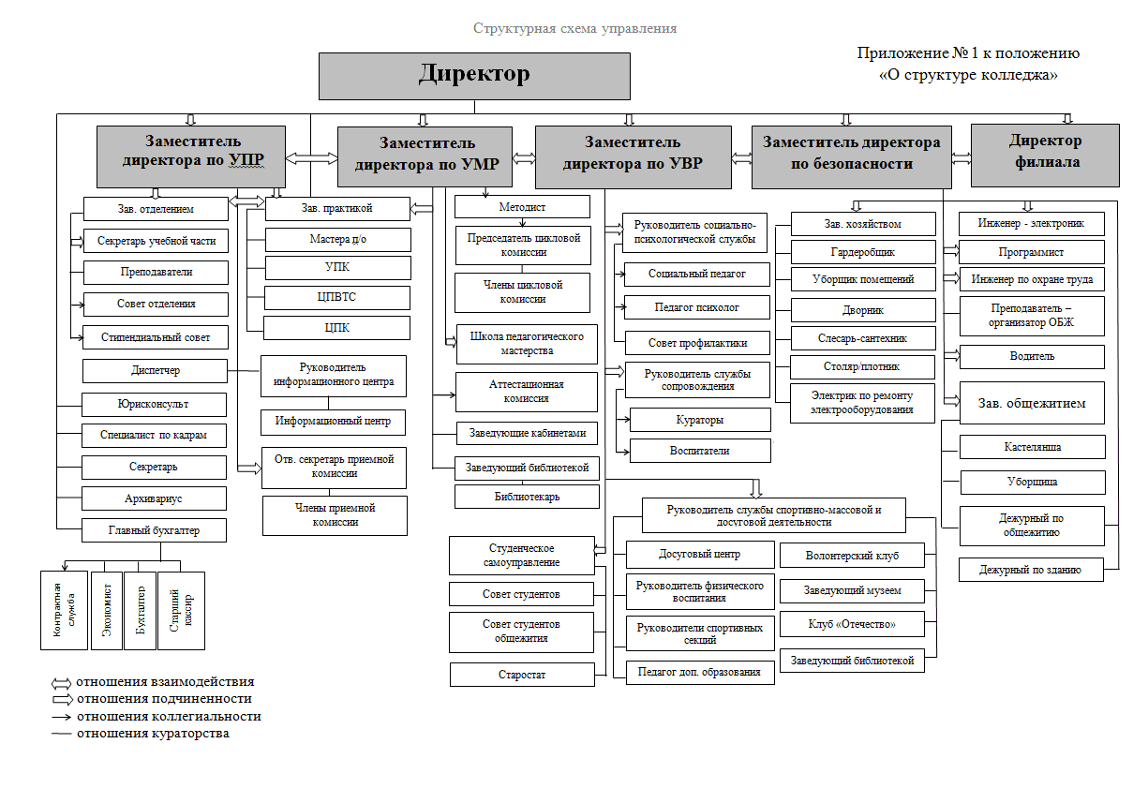

Рисунок 1 – Диаграмма организационной структуры учреждения

Диаграмму внешнего взаимодействия учреждения смотреть на рисунке 2.

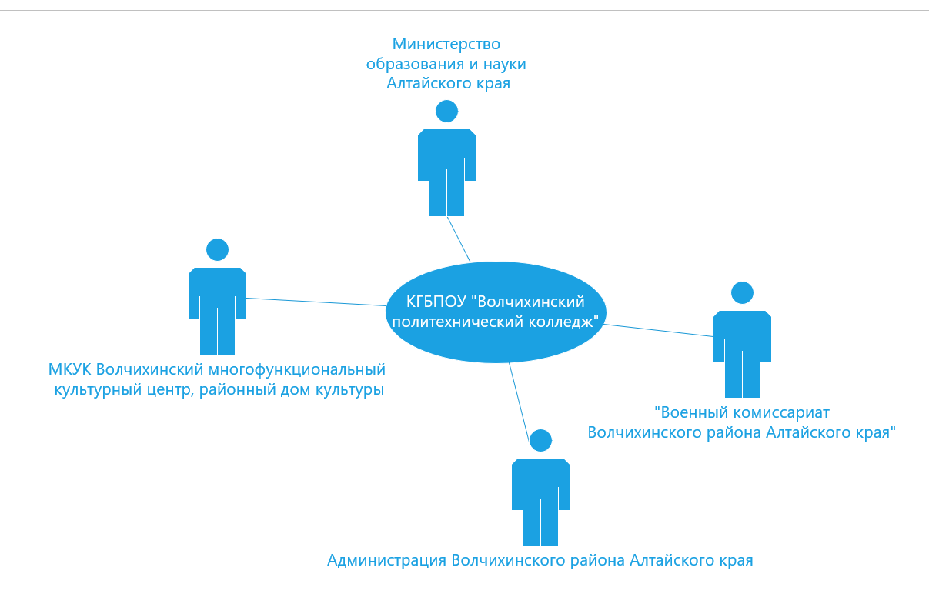

Рисунок 2 – Диаграмма внешнего взаимодействия учреждения

В техническом отделе КГБПОУ «Волчихинский политехнический колледж», в котором проходил производственную практику, находятся 4 ПК и 1 один ноутбук. На всех устройствах установлена ОС Windows 10. Для доступа в интернет используется широкополосный интернет – канал. Так же в кабинете находятся 2 МФУ "PANTUM" модель: M7100DN, мини – ноутбук, wi fi роутер. Топология локальной сети, древовидная, на узлах стоит звезда. Коммутационное оборудование 2 и 3 уровня, что позволяет управлять локальной сетью. Количество серверов 6.

Характеристики ПК:

* Процессор — 4-ядерный AMD Ryzen 3 1200 3.1GHz
* Системная плата GIGABYTE GA-A320M-S2H V2
* Оперативная память 8GB DDR4 2400Mhz Kingston Hyperx Fury
* Блок питания 500W Cooler Master Elite V3 500
* SSD накопитель Kingston 120 Гб.

Список программного обеспечения, используемого учреждением на момент обследования:

1. "1С: Предприятие 8" ("Бухгалтерия", "Торговля", "Зарплата", "Кадры", "Касса", "Банк") для работы бухгалтерии.
2. "1C: Колледж" с собственными разработками.
3. Пакет Microsoft Office.

## 2.3 Постановка цели и определение задач

Для достижения поставленной цели был выбран следующий вариант ее решения, написание Desktop-приложения при помощи технологии WPF в связке с паттерном MVVM. [7, c.47]

На данный момент программного решения для автоматизации конкретных бизнес-процессов в организации нет, поэтому и была поставлена текущая цель проекта.

Задачи данной работы:

1. Необходимо исследовать предметную область и выявить неавтоматизированные бизнес-процессы.
2. Необходимо разработать модель базы данных.
3. Необходимо разработать макет интерфейса будущего приложения.
4. Написание непосредственно самой программы в соответствии с техническим заданием.

Разработка модели баз данных будет осуществляться в программе SQL Management Studio 2019 на языке SQL в соответствии со всеми правилами создания баз данных. [2, c.47]

Разработка макета интерфейса приложения будет осуществляться в приложении Figma, компании Adobe в соответствии с правилами UI/UX дизайна.

Создание самой программы осуществляется в среде разработки Visual Studio 2022 Preview. [4, c.47]

# 3 МОДЕЛИРОВАНИЕ ПО ОПИСАНИЕ МОДЕЛЕЙ

Функциональные диаграммы смотреть на рисунках 3 – 4. IDEF0

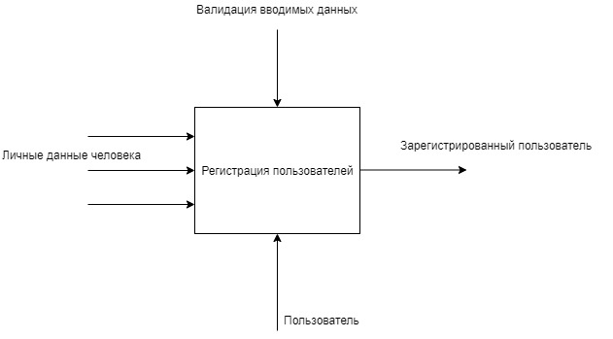

Рисунок 3 – Функциональная диаграмма

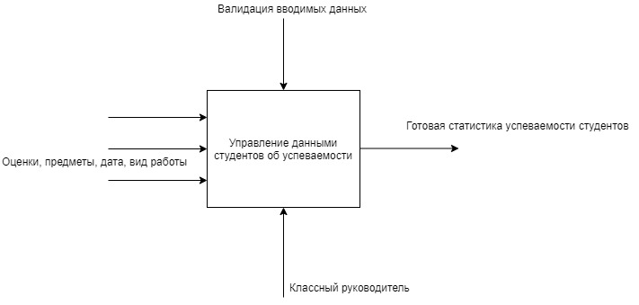

Рисунок 4 – Функциональная диаграмма

На рисунке 5 отображена диаграмма декомпозиции функциональной диаграммы.

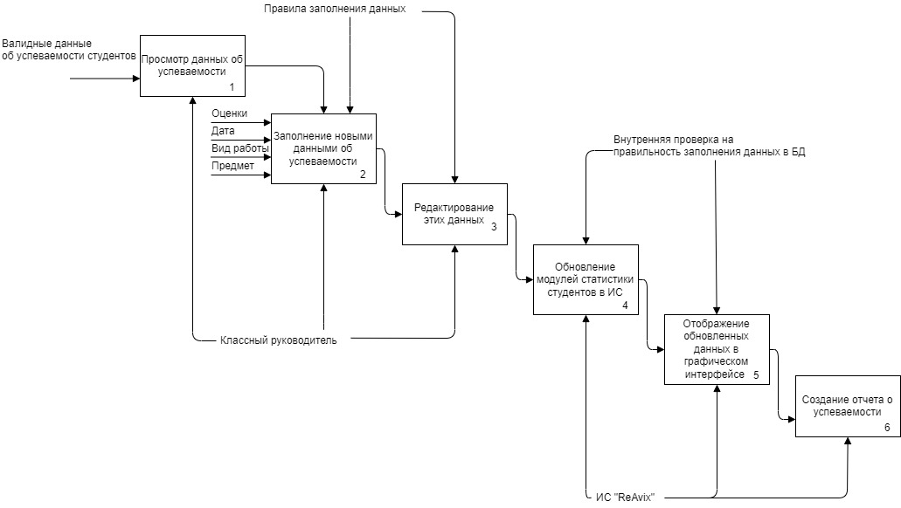

Рисунок 5 – Диаграмма декомпозиции функциональной диаграммы на рисунке 4

На рисунке 6 отображена диаграмма последовательности.

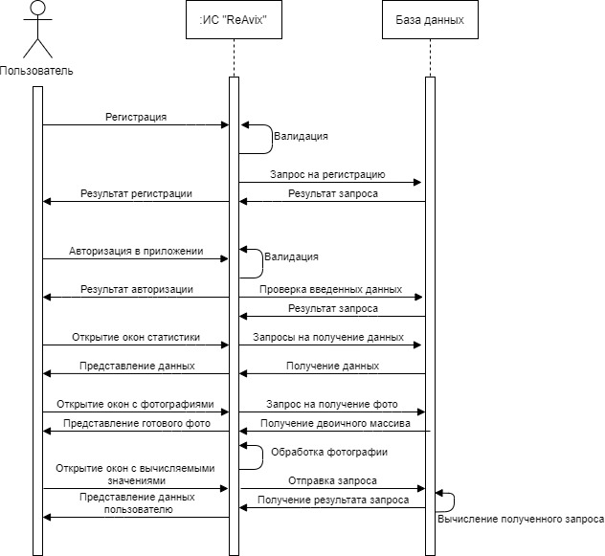

Рисунок 6 – Диаграмма последовательности

На рисунке 7 отображена контекстная диаграмма.

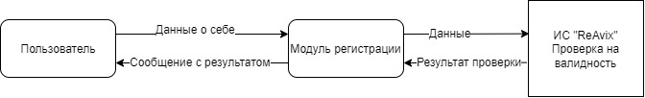

Рисунок 7 – Контекстная диаграмма

На рисунке 8 отображена ER-диаграмма.

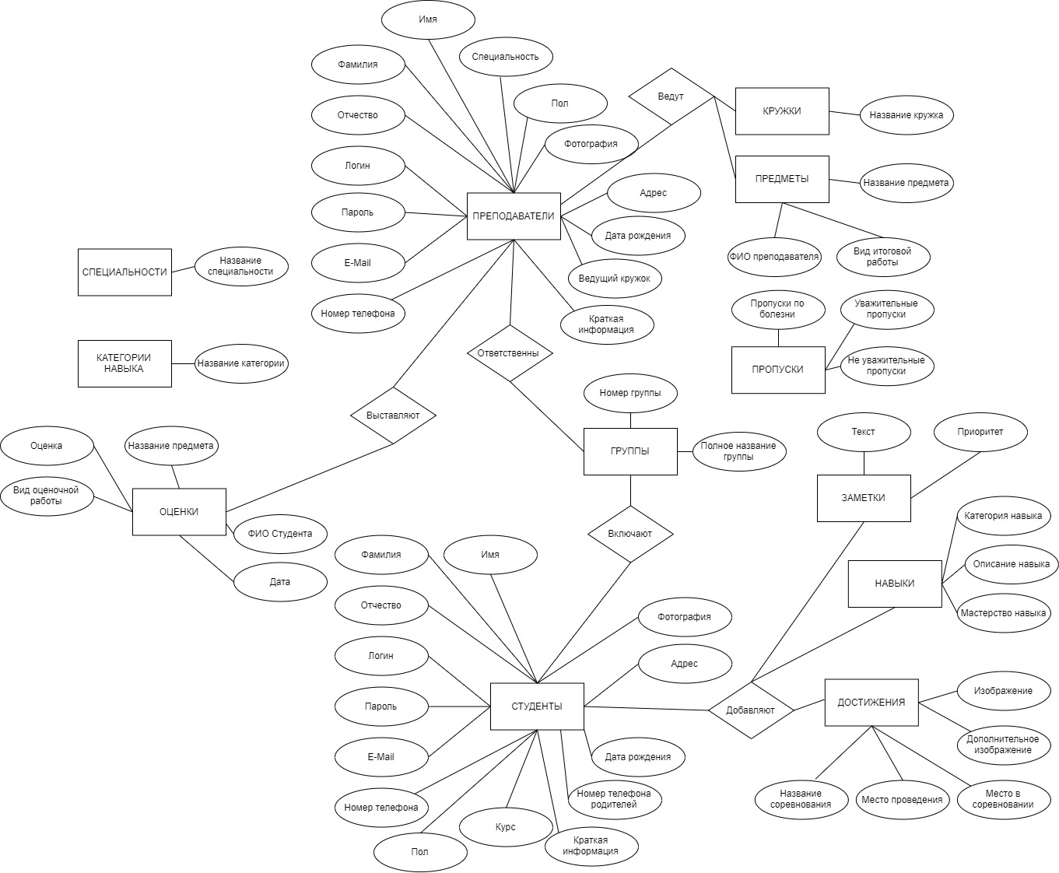

Рисунок 8 – ER-диаграмма Питера Чена

На рисунке 9 отображена структурная диаграмма.

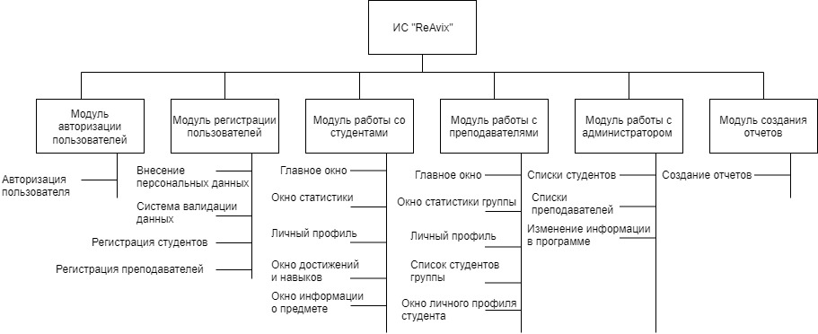

Рисунок 9 – Структурная диаграмма

На рисунке 10 отображена диаграмма вариантов использования.

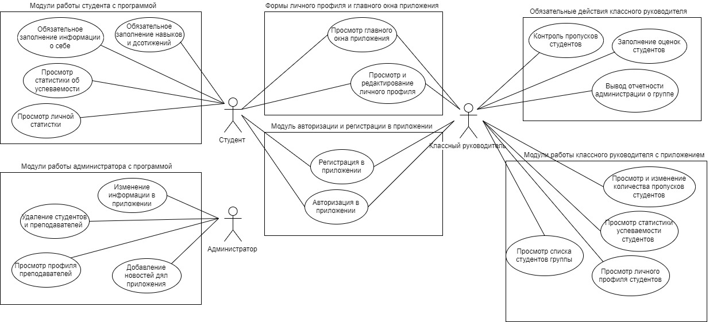

Рисунок 10 – Диаграмма вариантов использования

На рисунке 11 отображена ER-диаграмма базы данных нотации IDF1X.

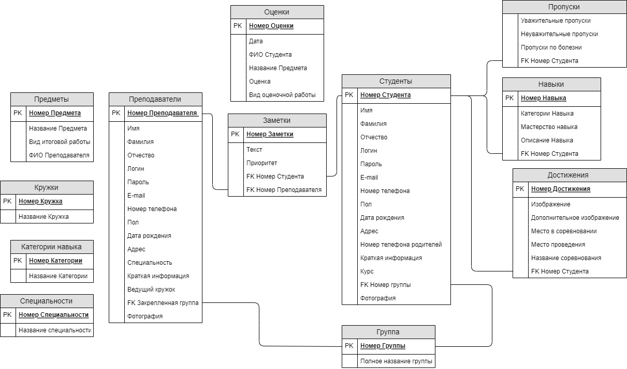

Рисунок 11 – ER-диаграмма нотации IDF1X

На рисунке 12 отображена DFD-диаграмма 1 уровня.

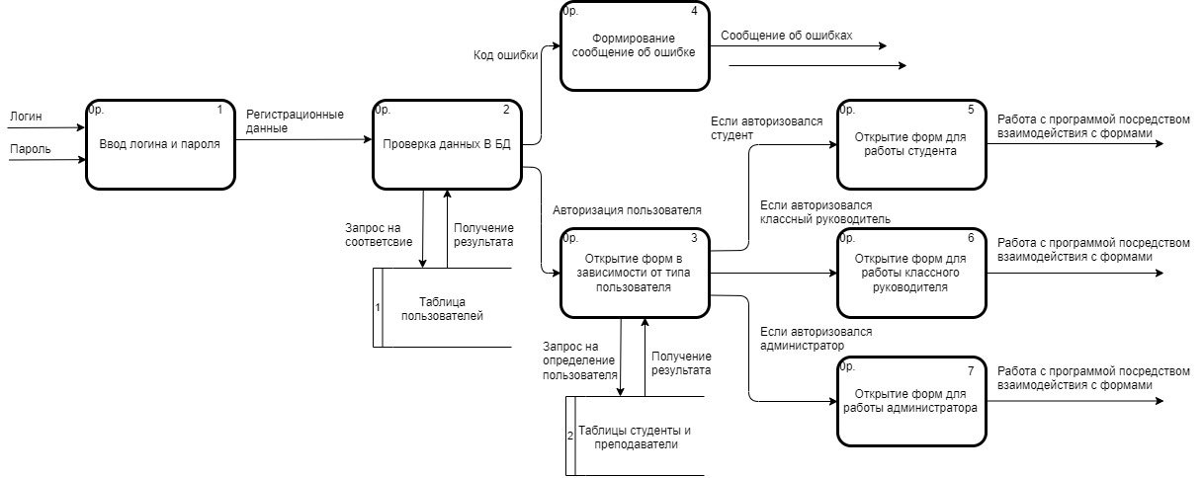

Рисунок 12 – DFD-диаграмма 1 уровня

# 4 РАЗРАБОТКА ПО

## Эскизный проект

Эскизный проект программы «ReAvix» смотреть в приложении Б.

## 4.2 Обоснование выбора средств разработки

Разрабатываемое ПО будет написано на языке программирования высокого уровня С# в среде разработки Visual Studio 2022 Preview при помощи технологии WPF. [1, c.47]

Microsoft Visual Studio 2022 Preview обеспечивает высокое качество кода на протяжении всего цикла жизни ПО, от проектирования до внедрения. Сегодня это основное и самое эффективная среда разработки.

Visual Studio 2022 Preview олицетворяет собой представление корпорации Майкрософт об интеллектуальных клиентских приложениях и позволяет быстро создавать подключаемые к базам данных приложения, способные обеспечить широчайшие возможности для работы пользователей.

Visual Studio 2022 Preview продолжает традиции, заложенные предыдущими версиями продукта, и содержит множество новинок, предназначенных как для упрощения создания приложений для различных платформ отдельными, так и для повышения производительности всей проектной команды. Поэтому мною была выбрана именно эта среда разработки.

WPF существует в виде подмножества типов .NET, которые по большей части находятся в пространстве имен System.Windows. Если ранее вы создавали приложения с помощью .NET, используя управляемые технологии, такие как ASP.NET и Windows Forms, основные принципы программирования с помощью WPF должны быть вам знакомы: вы создаете экземпляры классов, задаете свойства, вызываете методы и обрабатываете события — все это с использованием своего любимого языка программирования .NET, например C#. [9, c.47]

WPF включает в себя дополнительные конструкции программирования, которые расширяют возможности свойств и событий: свойства зависимостей и перенаправленные события.

Разметка и код программной части

WPF позволяет разрабатывать приложения, используя как разметку, так и код программной части, что привычно для разработчиков на ASP.NET. Разметка XAML обычно используется для определения внешнего вида приложения, а управляемые языки программирования (код программной части) — для реализации его поведения. Такое разделение внешнего вида и поведения имеет ряд преимуществ.

Затраты на разработку и обслуживание снижаются, так как разметка, определяющая внешний вид, не связана тесно с кодом, обуславливающим поведение. [11, c.47]

Повышается эффективность разработки, так как дизайнеры, занимающиеся внешним видом приложения, могут работать параллельно с разработчиками, реализующими поведение приложения.

Глобализация и локализация приложений WPF упрощена.

## 4.3 Входная и выходная информация

Входной информацией является:

* Информация о студенте;
* Информация о преподавателе;
* Информация об успеваемости студентов;
* Информация о количестве пропусков студентов;

При работе программы могут быть получены следующие выходные документы:

* Отчет об успеваемости студентов;
* Отчет об количестве пропусков студента;

Пример выходной информации смотреть на рисунках 4 и 5.

## 4.4 Описание основных программных модулей

В состав программы входят следующие составные части:

1. Модуль авторизации пользователей;
2. Модуль регистрации пользователей;
3. Модуль работы со студентами;
4. Модуль работы с преподавателями;
5. Модуль работы с администратором.
6. Модуль создания отчетов.

Модуль авторизации пользователей обеспечивает:

1. Авторизацию пользователей в приложении.
2. Хранение паролей и логина в базе данных.

Модуль регистрации пользователей обеспечивает:

1. Регистрацию пользователей в зависимости от их типа;
2. Регистрацию студентов с дальнейшем хранением вводимых данных в БД.
3. Регистрацию преподавателей с дальнейшем хранением вводимых данных в БД.
4. Валидацию вводимых данных.

Модуль работы со студентами обеспечивает:

1. Подсчет статистики об успеваемости студентов;
2. Добавление заметок студента.
3. Редактирование личного профиля.
4. Редактирование, добавление удаление навыков и достижений студента.

Модуль работы с преподавателями обеспечивает:

1. Подсчет статистики для группы.
2. Добавление заметок преподавателя;
3. Редактирование личного профиля;
4. Просмотр списка студентов;
5. Просмотр личного профиля студента;
6. Просмотр успеваемости студента;
7. Добавление оценок для студентов своей группы;
8. Редактирование количества пропусков студентов своей группы;

Описание функционала программы.

После открытия программы пользователь должен авторизоваться, для этого нужно ввести логин и пароль в соответствующие поля.

Окно авторизации предоставлено на рисунке 13.

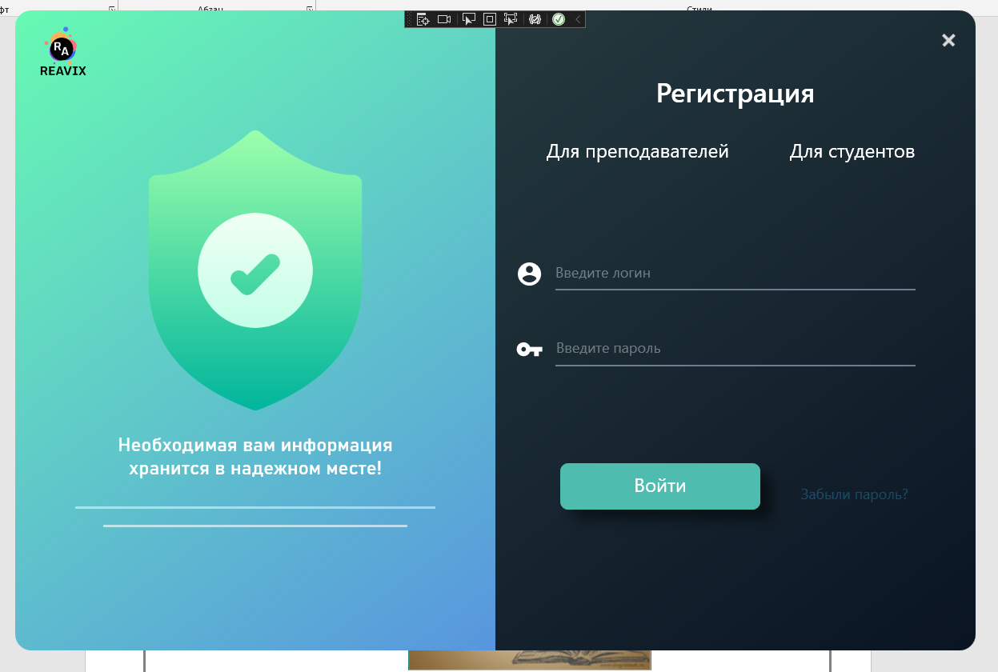

Рисунок 13 – Окно авторизации

Программа состоит из двадцати четырех форм: форма для входа в приложение, формы для регистрации в приложении, главная форма приложения, форма статистики для каждого типа пользователя, форма навыков и достижений пользователя, формы личного кабинета для каждого пользователя, форм добавления навыков и достижений, формы просмотра навыков и достижений, формы списка пользователей, формы подробной информации о пользователе, форма информации о каждом предмете, форма добавление оценок, форма контроля пропусков.

Логин и пароль для входа в приложение указываются при регистрации.

При запуске программы появляется форма для авторизации пользователя.

Дальше в зависимости от вашего вида пользователя открывается форма регистрации, для студентов или преподавателей. Если же вы зарегистрировались в приложении, то необходимо ввести логин и пароль.

Форму для регистрации преподавателей в приложении смотреть на рисунке 14.

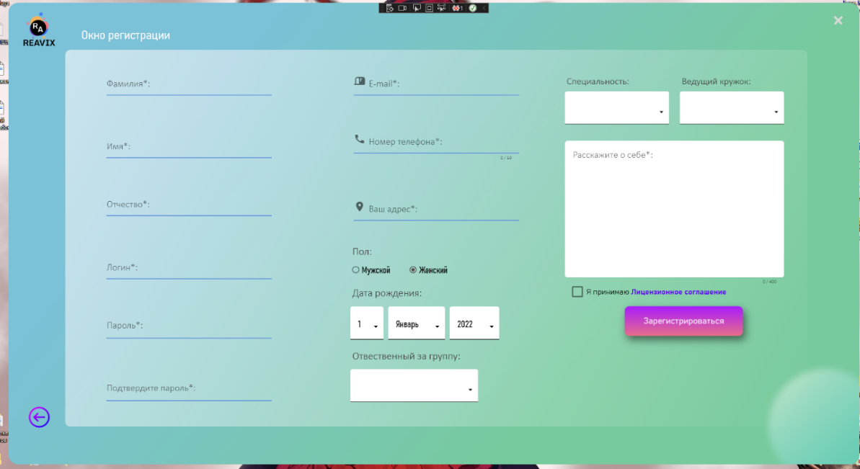

Рисунок – 14 Форма для регистрации преподавателей в приложении

Форму для регистрации студентов в приложении смотреть на рисунке 15.

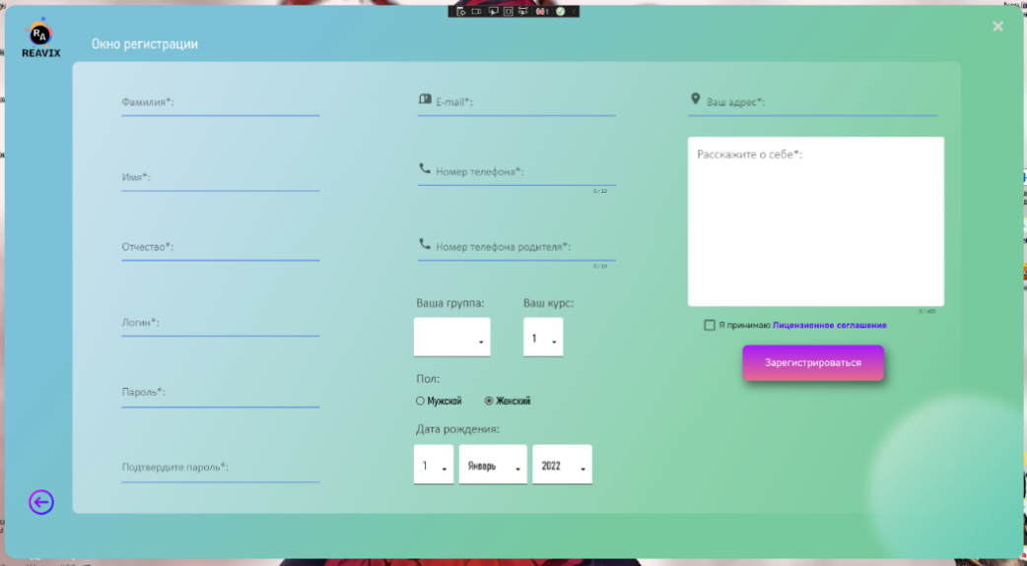

Рисунок – 15 Форма для регистрации студентов в приложении

Формы регистрации в приложении предназначены для регистрации в приложении пользователей, а также сбора информации. Для того чтобы зарегистрироваться необходимо принять пользовательское соглашение. Данный модуль оснащен валидацией вводимых данных.

Главную форму приложения смотреть на рисунке 16.

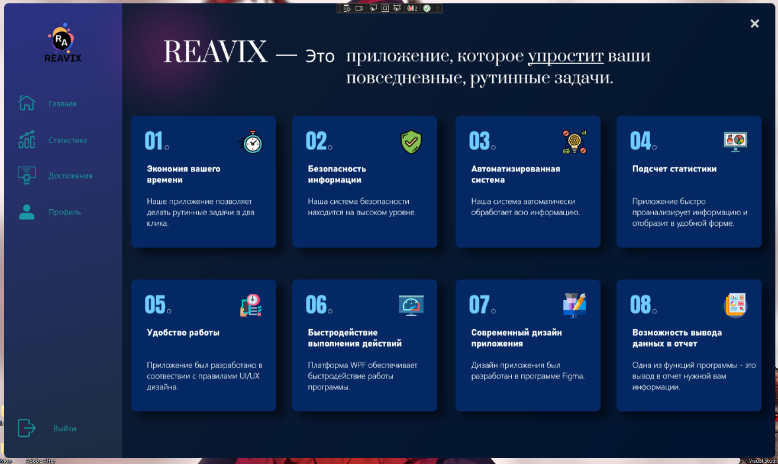

Рисунок – 16 Главная форма приложения

Главная форма предназначена для ознакомления с программой.

Форму статистики студентов смотреть на рисунке 17.

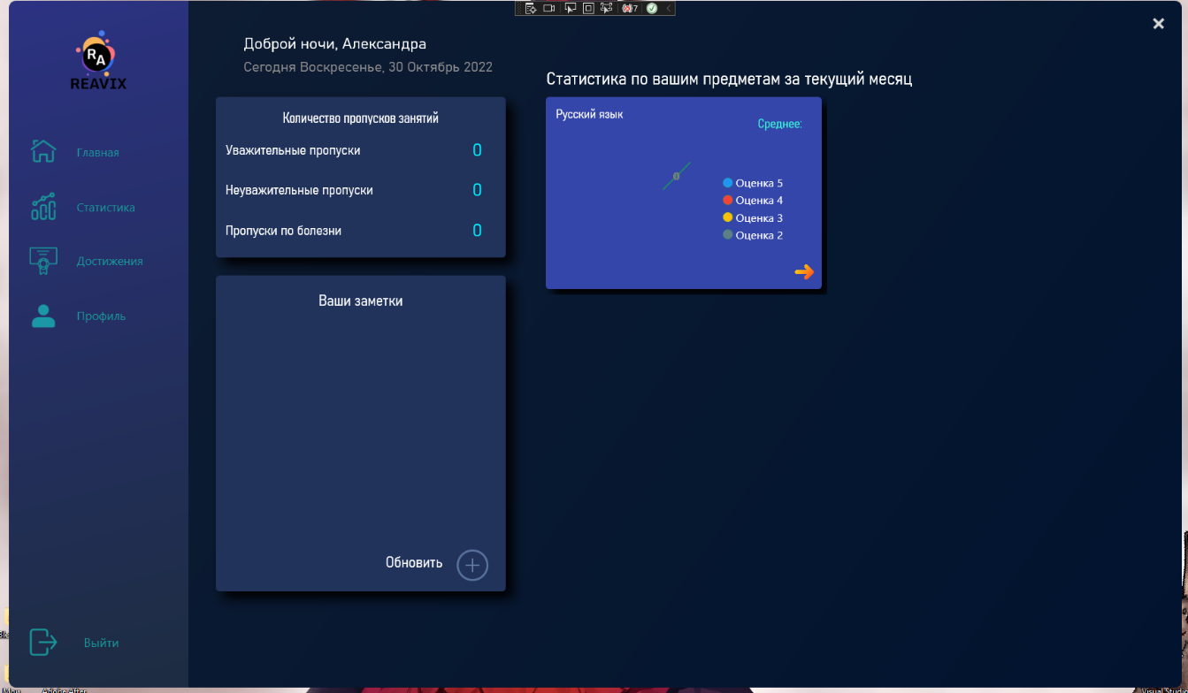

Рисунок – 17 Форма статистики студентов

Форма статистики представляет статистику по вашим предметам за все месяца и по каждому предмету, автоматически обновляет ваши пропуски, в качестве дополнительного, полезного функционала есть добавление заметок, чтобы не забывать ничего важного. При двойном нажатии на карточку с предметом, открывается окно с подробной информацией о предмете и ваших оценках.

Форму для просмотра навыков и достижений в приложении смотреть на рисунке 18.

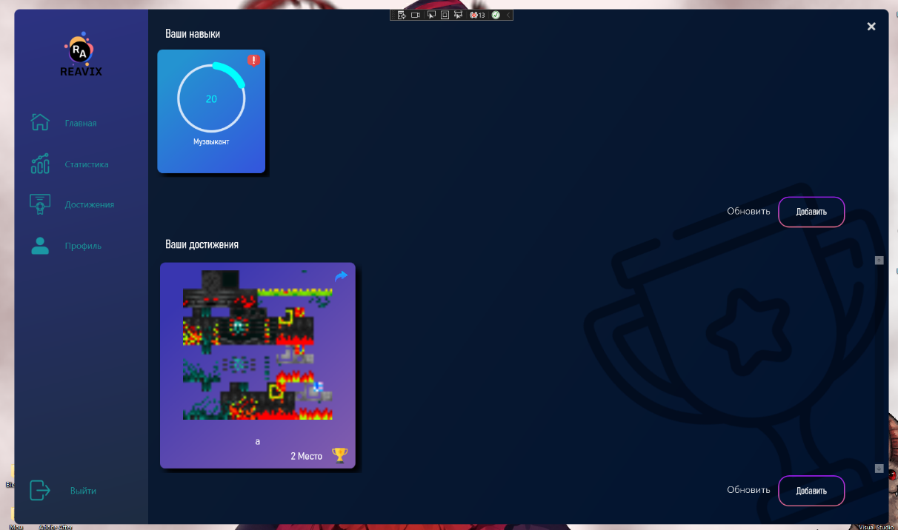

Рисунок – 18 Форма для просмотра навыков и достижений

Форма для просмотра навыков и достижений предназначена для, просмотра и добавления навыков и достижений студентом. При двойном нажатии на карточки с навыком или достижением, появится окно с подробной информацией о нем. При каждом добавлении навыка или достижения необходимо нажать кнопку “Обновить”.

Форму для добавления навыка смотреть на рисунке 19.

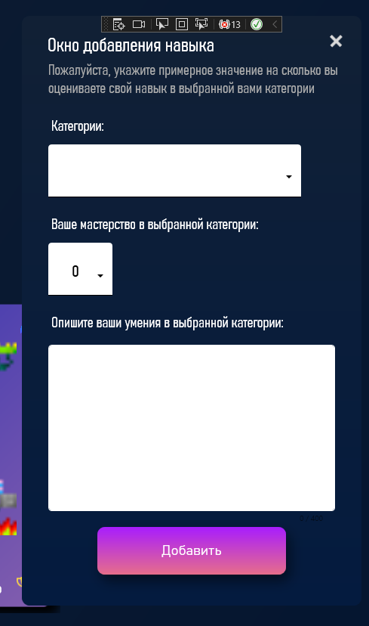

Рисунок – 19 Форма для добавления навыка

Форму для просмотра информации о навыке в приложении смотреть на рисунке 20.

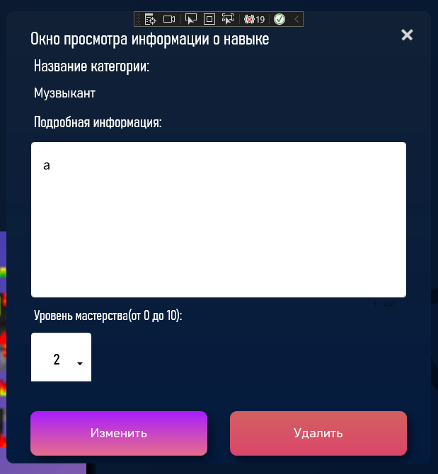

Рисунок – 20 Форма для просмотра информации о навыке

Форму для добавления достижений смотреть на рисунке 21.

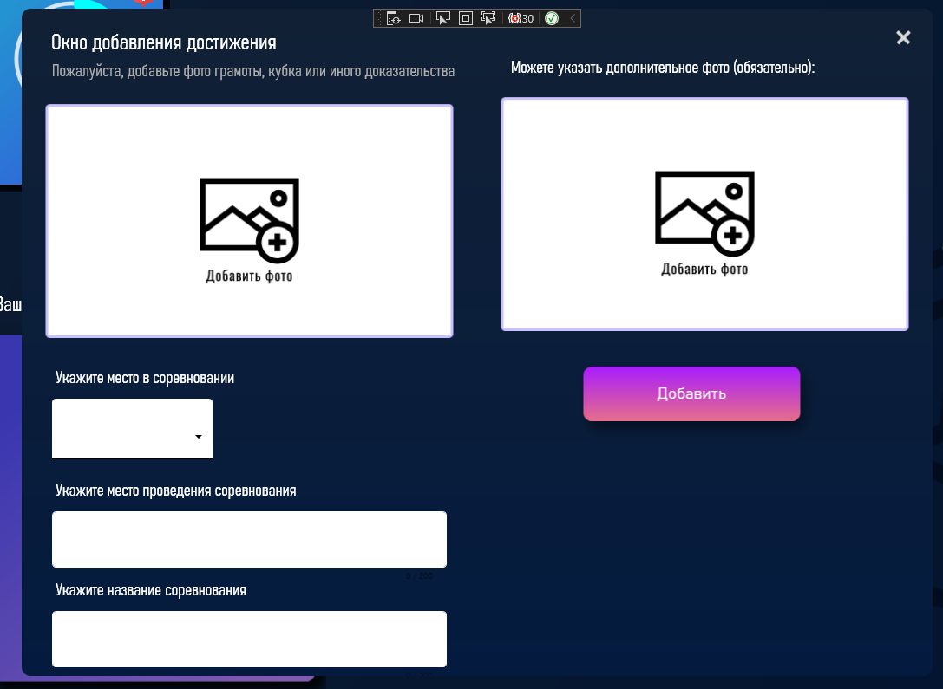

Рисунок – 21 Форма для добавления достижений

Форму для просмотра информации о достижении смотреть на рисунке 22.

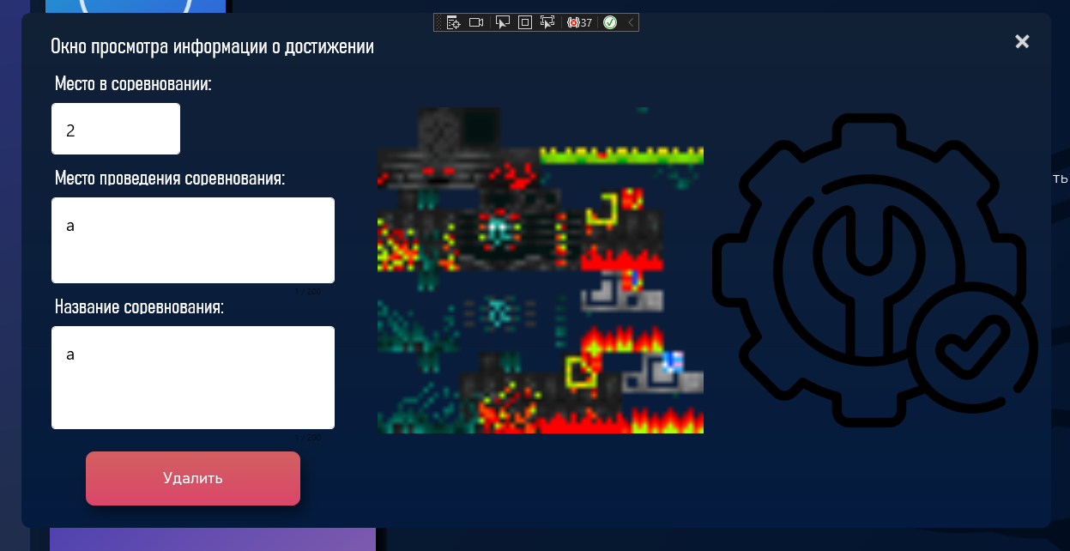

Рисунок – 22 Форма для просмотра информации о достижении

Форму личного профиля в приложении смотреть на рисунке 23.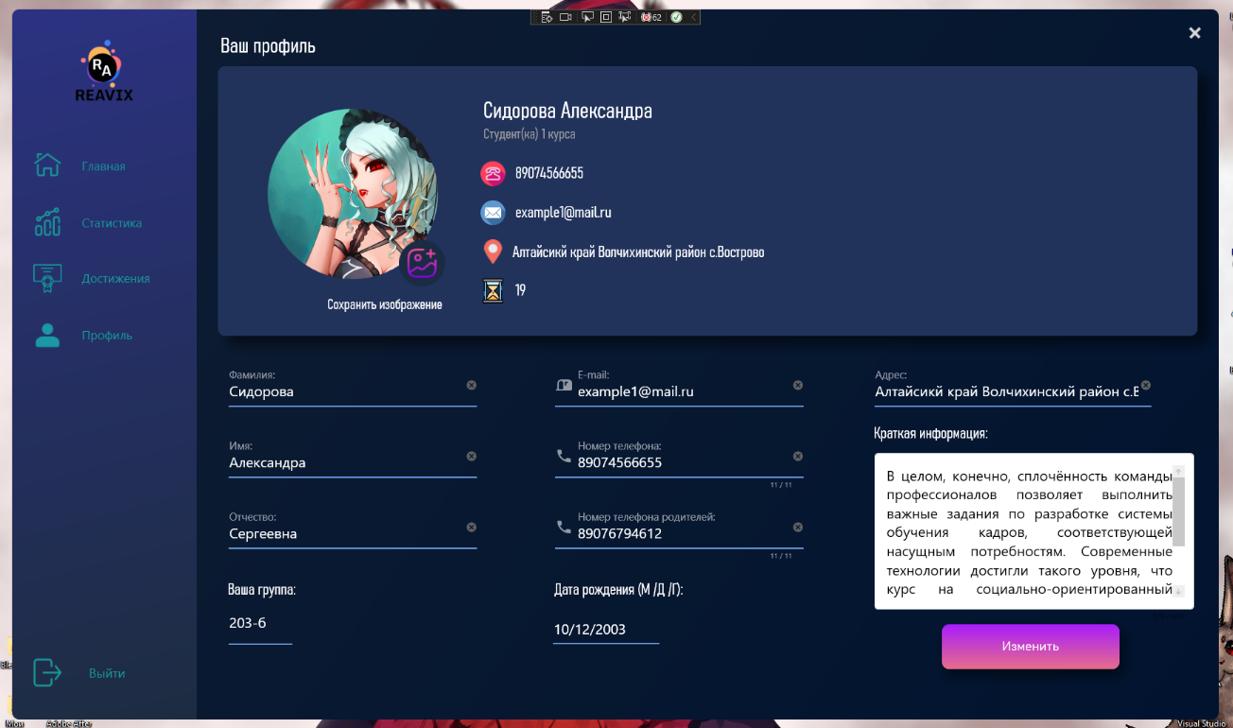

Рисунок – 23 Форма личного профиля в приложении

Форму для добавления заметок смотреть на рисунке 24.

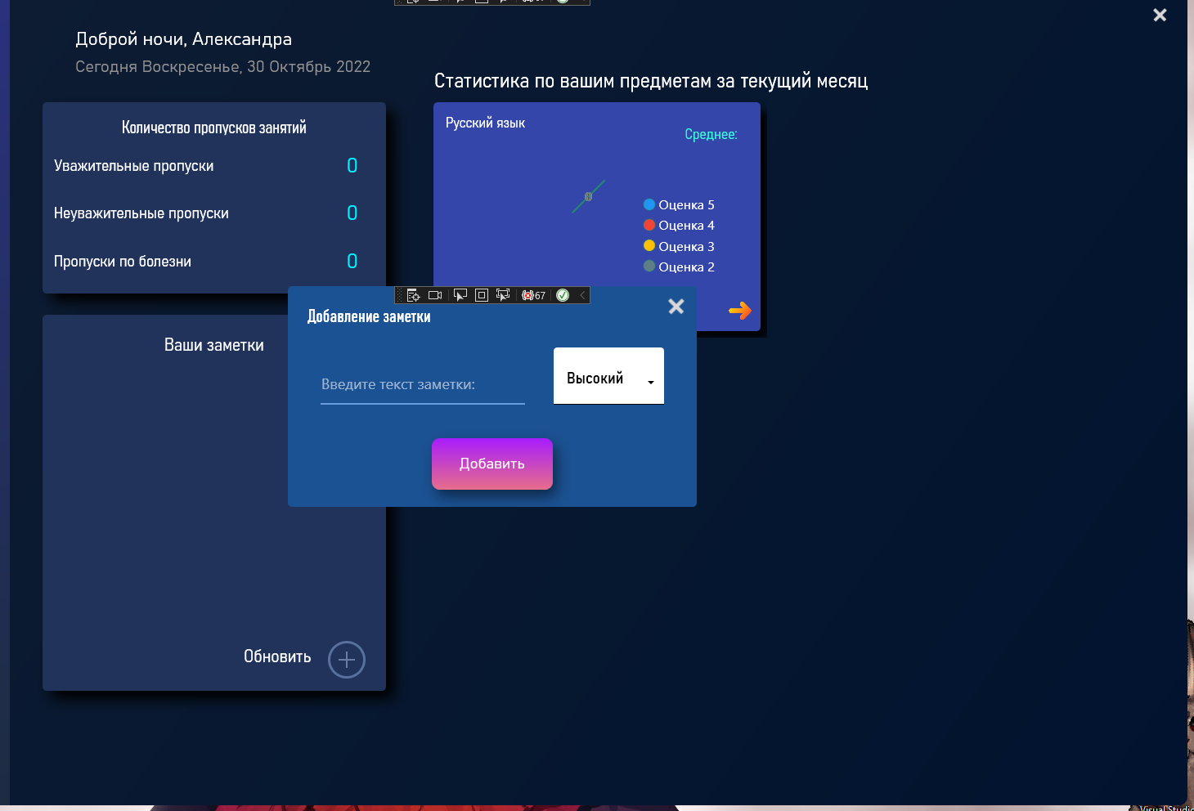

Рисунок – 24 Форма для добавления заметок

Форму для просмотра успеваемости за месяц смотреть на рисунке 25.

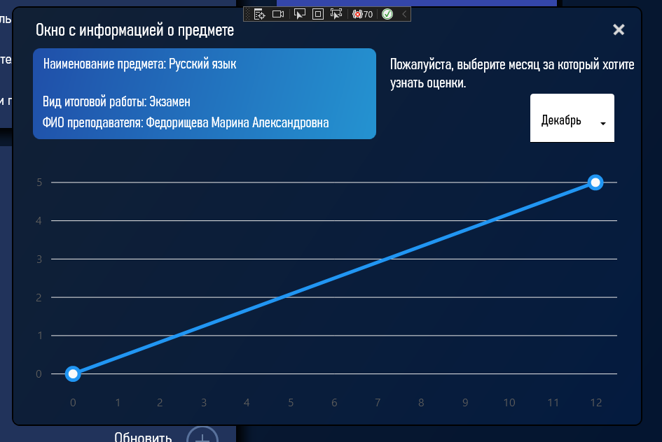

Рисунок – 25 Форма для просмотра успеваемости за месяц

Форму статистики группы смотреть на рисунке 26.

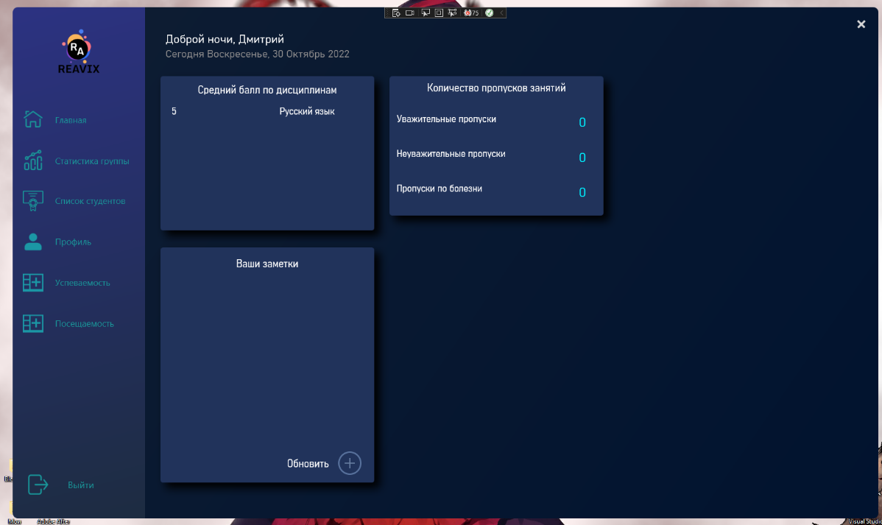

Рисунок – 26 Форма статистики группы

Форму списка группы смотреть на рисунке 27.

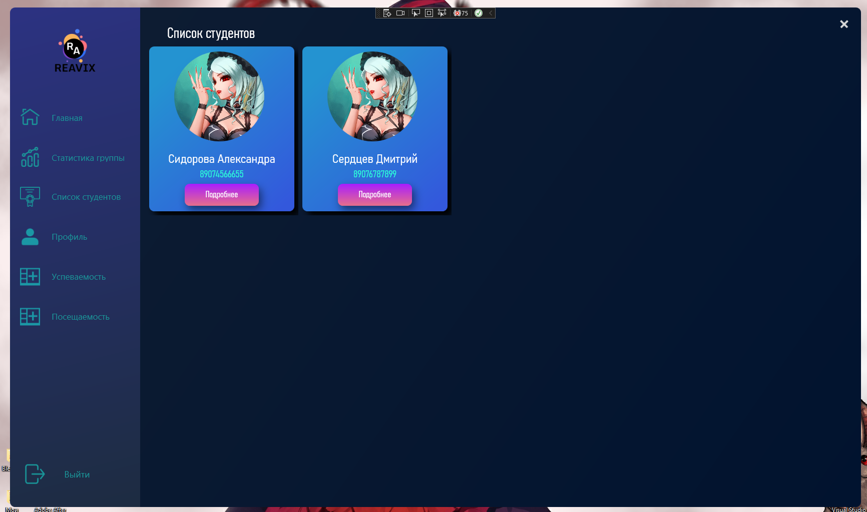

Рисунок – 27 Форма списка группы

Форму для просмотра личного профиля студента смотреть на рисунке 28.

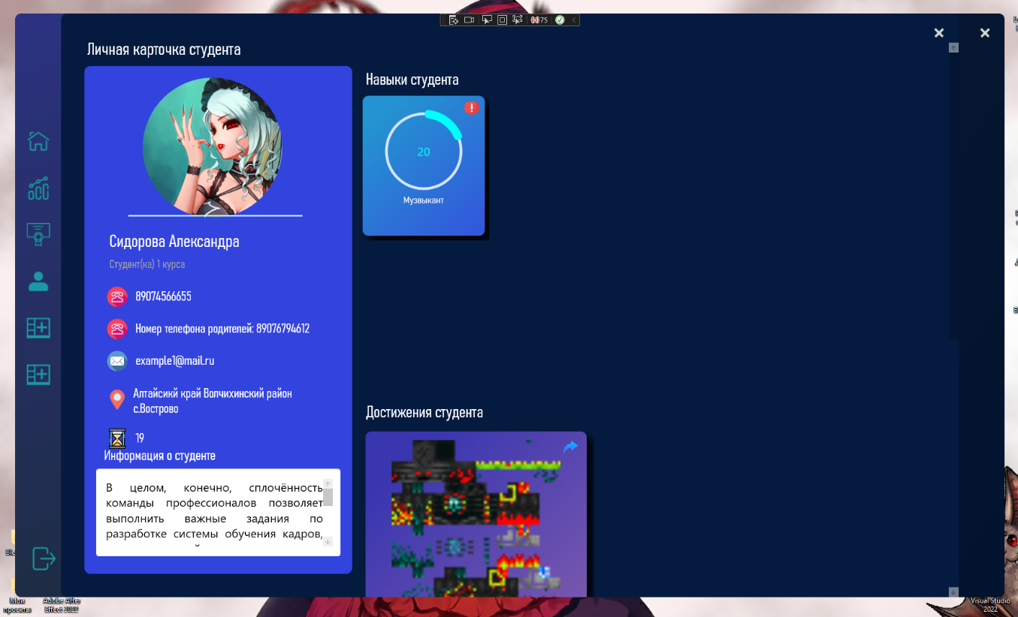

Рисунок – 28 Форма для просмотра личного профиля студента

Форму личного профиля преподавателя смотреть на рисунке 29.

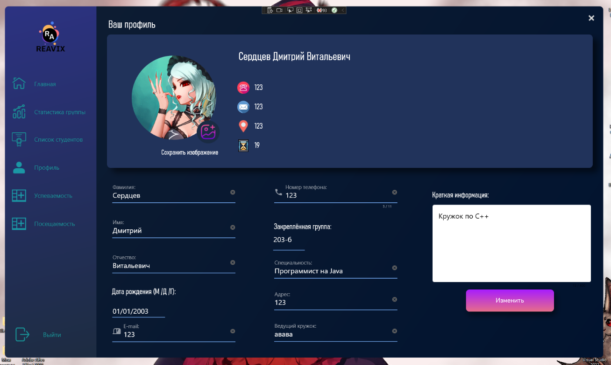

Рисунок – 29 Форма личного профиля преподавателя

Форму для добавления оценок смотреть на рисунке 30.

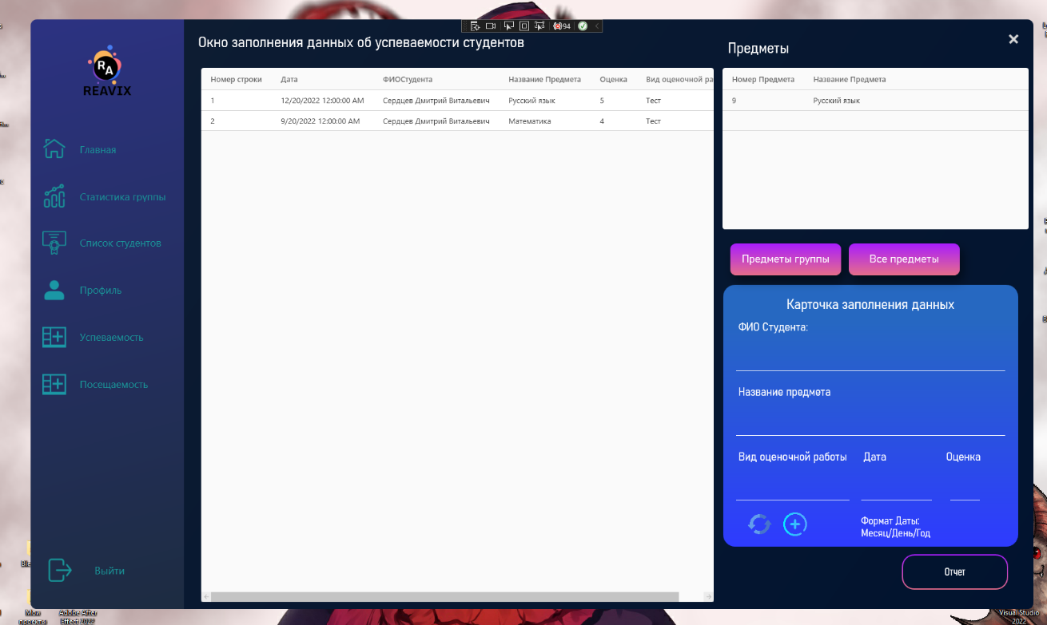

Рисунок – 30 Форма для добавления оценок

Форму для учета пропусков занятий смотреть на рисунке 31.

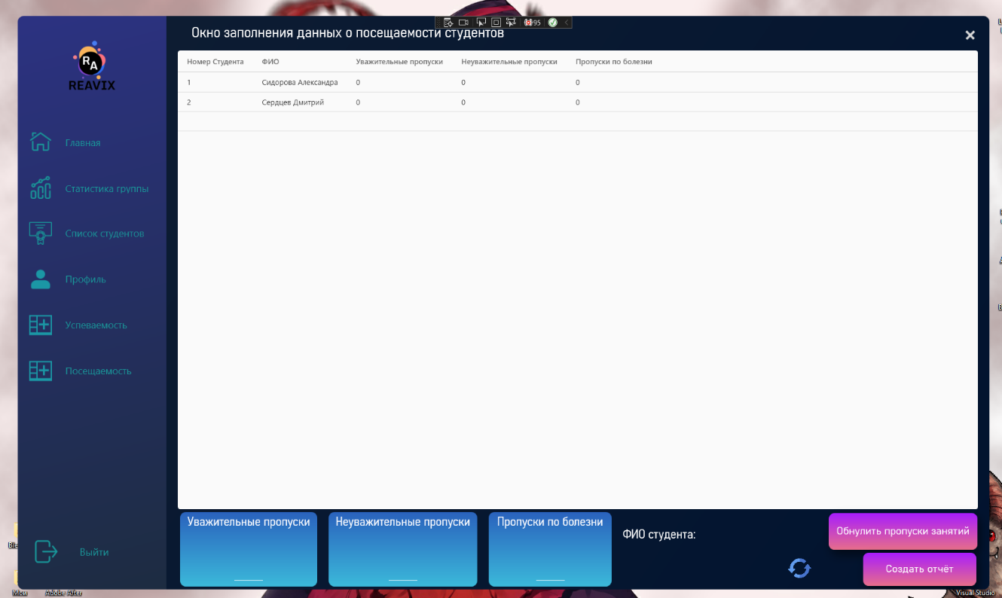

Рисунок – 31 Форма учета пропусков занятий

## 4.5 Организация данных

Логический уровень – представляет данные, как они выглядят в реальном мире, и могут называться так, как они называются в реальном мире. Объекты модели, представляемые на логическом уровне, называются сущностями и атрибутами. Логическая модель данных является универсальной и никак не связана с конкретной реализацией СУБД

Логическую модель базы данных смотреть на рисунке 5.

Созданная база данных состоит из следующих сущностей:

1. Таблица «Пропуски» содержит информацию о пропусках студентов, представлено в таблице 1.

Таблица 1 – «Пропуски»

|  |  |
| --- | --- |
| Название атрибута | Описание |
| Уважительные пропуски | Пропуски студента |
| Неуважительные пропуски | Пропуски студента |
| Пропуски по болезни | Пропуски студента |
| FK_Номер_Студента | Внешний ключ номера студента |

2. Таблица «Предметы» содержит информацию о предметах, представлено в таблице 2.

Таблица 2 – «Предметы»

|  |  |
| --- | --- |
| Название атрибута | Описание |
| Номер_Предмета | Автоинкрементное ключевое поле |
| Название_Предмета | Название предмета |
| Вид_Итоговой_Работы | Итоговая работа по предмету |
| ФИО_Преподавателя | ФИО преподавателя |

3. Таблица «Кружки» содержит информацию о кружках, представлено в таблице 3.

Таблица 3 – «Кружки»

|  |  |
| --- | --- |
| Название атрибута | Описание |
| Номер_Кружка | Автоинкрементное ключевое поле |
| Название_Кружка | Название кружка |

4. Таблица «Оценки» содержит информацию о оценках студентов, представлено в таблице 4.

Таблица 4 – «Оценки»

|  |  |
| --- | --- |
| Название атрибута | Описание |
| Номер_Оценки | Автоинкрементное ключевое поле |
| Дата | Дата получения оценки |
| ФИО_Студента | ФИО Студента |
| Название_Предмета | Полное название предмета |
| Оценка | Оценка с ограничением |
| Вид_Оценочной_Работы | Описание работы за оценку |

5. Таблица «Группа» содержит информацию о группах студентов, представлено в таблице 5.

Таблица 5 – «Группа»

|  |  |
| --- | --- |
| Название атрибута | Описание |
| Номер_Группы | Ключевое поле, Сокращенное название группы |
| Полное_Название_Группы | Полное название группы |

6. Таблица «Категории_Навыка» содержит информацию о названиях категориях для навыков, представлено в таблице 6.

Таблица 6 – «Категории_Навыка»

|  |  |
| --- | --- |
| Название атрибута | Описание |
| Номер_Категории | Автоинкрементное ключевое поле |
| Название_Категории | Название категории для навыков |

7. Таблица «Преподаватели» содержит информацию о личной информации преподавателей, представлено в таблице 7.

Таблица 7 – «Преподаватели»

|  |  |
| --- | --- |
| Название атрибута | Описание |
| Номер_Преподавателя | Автоинкрементное ключевое поле |
| Имя | Имя преподавателя |
| Фамилия | Фамилия преподавателя |
| Отчество | Отчество преподавателя |
| Логин | Логин для входа в приложение |
| Пароль | Пароль для входа в приложение |
| E-Mail | Электронная почта |
| Номер_Телефона | Номер телефона |
| Пол | Пол |
| Дата_Рождения | Дата рождения |
| Адрес | Адрес |
| Специальность | Специальность преподавателя |
| Краткая_Информация | Краткая информация о преподавателе |
| Ведущий_Кружок | Ответственный за кружок |
| FK_Закрепленная_Группа | Ответственный за группу |
| Фотография | Фотография преподавателя |

8. Таблица «Заметки» содержит информацию о заметках пользователей, представлено в таблице 8.

Таблица 8 – «Заметки»

|  |  |
| --- | --- |
| Название атрибута | Описание |
| Номер_Заметки | Автоинкрементное ключевое поле |
| Текст | Описание создаваемого навыка |
| Приоритет | Приоритет навыка |
| FK_Номер_Студента | Внешний ключ студента |

9. Таблица «Специальности» содержит информацию специальностях, представлено в таблице 9.

Таблица 9 – «Специальности»

|  |  |
| --- | --- |
| Название атрибута | Описание |
| Номер_Специальности | Автоинкрементное ключевое поле |
| Название_Специальности | Название специльности |

10. Таблица «Студенты» содержит личную информации о студентах, представлено в таблице 10.

Таблица 10 – «Студенты»

|  |  |
| --- | --- |
| Название атрибута | Описание |
| Номер_Студента | Автоинкрементное ключевое поле |
| Имя | Имя студента |
| Фамилия | Фамилия студента |
| Отчество | Отчество студента |
| Логин | Логин для входа в приложение |
| Пароль | Пароль для входа в приложение |
| E-Mail | Электронная почта |
| Номер_Телефона | Номер телефона |
| Пол | Пол |
| Дата_Рождения | Дата рождения |
| Адрес | Адрес |
| Номер_Телефона_Родителей | Номер телефона родителей студента |
| Краткая_Информация | Краткая информация о студенте |
| FK_Номер_Группы | Группа студента |
| Фотография | Фотография студента |

11. Таблица «Навыки» содержит информацию о навыках студентов, представлено в таблице 11.

Таблица 11 – «Навыки»

|  |  |
| --- | --- |
| Название атрибута | Описание |
| Номер_Навыка | Автоинкрементное ключевое поле |
| Категория_Навыка | Название категории навыка |
| Мастерство_Навыка | Мастерство навыка от 0 до 10 |
| Описание_Навыка | Описание навыка более подробно |
| FK_Номер_Студента | Внешний ключ студента |

12. Таблица «Достижения» содержит информацию о достижениях студентов, представлено в таблице 12.

Таблица 12 – «Достижения»

|  |  |
| --- | --- |
| Название атрибута | Описание |
| Номер_Достижения | Автоинкрементное ключевое поле |
| Изображение | Изображение наград |
| Дополнительное_Изображение | Дополнительное изображение наград |
| Место_в_соревновании | Место в соревновании |
| Место_Проведения | Место проведения соревновании |
| Названия_Соревнования | Названия соревнования |
| FK_Номер_Студента | Внешний ключ студента |

## 4.6 Оценка затрат на разработку ПО

Оценка затрат на разработку ПО является одним из наиболее важных видов деятельности в процессе создания проекта. Ошибки в подсчете затрат на проектировании изделия существенно влияют на бюджет проекта. Стоимость проекта, время и ресурсы, требуемые для создания программного обеспечения важные вещи и к их оценке нужно подойти основательно.

Оценка затрат на разработку ПО предполагает выполнение следующих четырех шагов:

1. Оценка размера разрабатываемого продукта. Для ПО в прежнее время основной мерой оценки являлось количество строк кода (LOC - Lines Of Code), а в настоящее время является количество функциональных точек (FPs - Function Points). Под функциональной точкой понимается любой из следующих элементов разрабатываемого продукта:

* входной элемент приложения (входной элемент или экранная форма);
* выходной элемент приложения (отчет, документ, экранная форма);
* запрос (пара «вопрос/ответ»);
* логический файл (совокупность записей данных, используемых внутри приложения);
* интерфейс приложения (совокупность записей данных, передаваемых другому приложению или получаемых от него).

1. Оценка трудоемкости в человеко-месяцах или человеко-часах;
2. Оценка продолжительности проекта в календарных месяцах;

оценка стоимости проекта. Рассматриваются функциональность и полезность продукта. Используются 5 информационных характеристик:

1. Количество внешних входов, т.е., подсчитываются все вводы пользователя, по которым поступают все прикладные данные.
2. Количество внешних выводов.
3. Количество внешних запросов. Запрос – это диалоговый ввод, который приводит к немедленному программному ответу в форме диалогового вывода, при этом диалоговый ввод в приложении не сохраняется, а диалоговый вывод не требует выполнения вычислений.
4. Количество внутренних логических файлов.
5. Количество внешних интерфейсных файлов. Подсчитываются все логические файлы из других приложений, на которые ссылается данное приложение.

Вводы, выводы и запросы относятся к категории транзакций – это элементарный процесс, различаемый пользователем и перемещающий данные между внешней средой и программным приложением. В своей работе транзакции используют внутренние и внешние файлы. Приняты следующие определения:

* 1. Внешний ввод – это элементарный процесс, перемещающий данные из внешней среды в приложение. Данные могут поступать с экрана ввода или поступать из других приложений. Данные могут использоваться для обновления внутренних логических файлов. Могут содержать как управляющую, так и деловую информацию. Управляющие данные не должны модифицировать внутренний логический файл.
  2. Внешний вывод – это элементарный процесс, перемещающий данные, вычисленные в приложении во внешнюю среду. В этом процессе могут обновляться внутренние логические файлы. Данные создают отчёты или выходные файлы, посылаемые другим приложением. Отчёты и файлы создаются на основе внутренних логических файлов и внешних интерфейсных файлов. Дополнительно этот процесс может использовать вводимые данные. Их образуют критерии поиска и параметры, не поддерживаемые внутренними логическими файлами. Вводимые данные поступают из вне, но носят временный характер и не сохраняются во внутреннем логическом файле (ВЛФ).
  3. Внешний запрос – это элементарный процесс, работающий как с вводимыми, так и выводимыми данными. Его результат — это данные, возвращаемые из внутренних логических файлов и внешних интерфейсных файлов. Входная часть процесса не модифицирует данных ВЛФ, а выходная часть не несёт данных, вычисляемых приложением.
  4. Внутренний логический файл – это распознаваемая пользователем группа логически связанных данных, которая размещается внутри приложения и обслуживается через внешние вводы.

5. Внешний интерфейсный файл – это распознаваемая пользователем группа логически связанных данных, которая размещена внутри другого приложения и поддерживается им. Внешний файл данного приложения является внутренним логическим файлом в другом приложении.

Каждой из выявленных характеристик ставится в соответствие сложность, для этого характеристике назначается средний, низкий или высокий ранг, а затем формируется числовая оценка ранга.

По данным таблицам анализируется созданная программа и каждый её элемент.

Ранг и Оценка сложности внешних вводов

Таблица 13. Форма «Входа в приложение»

|  |  |
| --- | --- |
| Ссылки на файлы | Элементы данных |
|  | 5-15 |
| 0-1 | Низкий=7 |

Таблица 14. Форма «Регистрации в приложении для студентов»

|  |  |
| --- | --- |
| Ссылки на файлы | Элементы данных |
|  | >15 |
| 0-1 | Средний=23 |

Таблица 15. Форма «Регистрации в приложении для преподавателей»

|  |  |
| --- | --- |
| Ссылки на файлы | Элементы данных |
|  | >15 |
| 0-1 | Средний=23 |

Таблица 16. Форма «Главное окно приложения»

|  |  |
| --- | --- |
| Ссылки на файлы | Элементы данных |
|  | 5-15 |
| 0-1 | Низкий=6 |

Таблица 17. Форма «Форма статистики для студентов»

|  |  |
| --- | --- |
| Ссылки на файлы | Элементы данных |
|  | >15 |
| 0-1 | Средний=16 |

Таблица 18. Форма «Форма добавления заметок»

|  |  |
| --- | --- |
| Ссылки на файлы | Элементы данных |
|  | 5-15 |
| 0-1 | Низкий=3 |

Таблица 19. Форма «Форма информации о предмете»

|  |  |
| --- | --- |
| Ссылки на файлы | Элементы данных |
|  | 5-15 |
| 0-1 | Низкий=5 |

Таблица 20. Форма «Навыков и Достижений студента»

|  |  |
| --- | --- |
| Ссылки на файлы | Элементы данных |
|  | 5-15 |
| 0-1 | Низкий =6 |

Таблица 21. Форма «Личного профиля студентов»

|  |  |
| --- | --- |
| Ссылки на файлы | Элементы данных |
|  | 5-15 |
| 0-1 | Средний=17 |

Таблица 22. Форма «Окно добавления достижений»

|  |  |
| --- | --- |
| Ссылки на файлы | Элементы данных |
|  | 5-15 |
| 0-1 | Низкий =6 |

Таблица 23. Форма «Окно просмотра информации о достижении»

|  |  |
| --- | --- |
| Ссылки на файлы | Элементы данных |
|  | 5-15 |
| 0-1 | Низкий =7 |

Таблица 24. Форма «Окно добавления навыка»

|  |  |
| --- | --- |
| Ссылки на файлы | Элементы данных |
|  | 5-15 |
| 0-1 | Низкий =5 |

Таблица 25. Форма «Окно просмотра информации о навыке»

|  |  |
| --- | --- |
| Ссылки на файлы | Элементы данных |
|  | 5-15 |
| 0-1 | Низкий =5 |

Таблица 26. Форма «Окно личного профиля преподавателей»

|  |  |
| --- | --- |
| Ссылки на файлы | Элементы данных |
|  | 5-15 |
| 0-1 | Средний=19 |

Таблица 27. Форма «Окно статистики группы»

|  |  |
| --- | --- |
| Ссылки на файлы | Элементы данных |
|  | 5-15 |
| 0-1 | Низкий=8 |

Таблица 28. Форма «Окно списка группы»

|  |  |
| --- | --- |
| Ссылки на файлы | Элементы данных |
|  | 5-15 |
| 0-1 | Низкий=5 |

Ранг и Оценка сложности внешних выводов

Таблица 29. Форма «Регистрации в приложении для преподавателей»

|  |  |
| --- | --- |
| Ссылки на файлы | Элементы данных |
|  | 1-2 |
| 0-1 | Низкий=2 |

Таблица 30. Форма «Регистрации в приложении для студентов»

|  |  |
| --- | --- |
| Ссылки на файлы | Элементы данных |
|  | 5-15 |
| 0-1 | Низкий=2 |

Таблица 31. Форма «Окно личного профиля студента»

|  |  |
| --- | --- |
| Ссылки на файлы | Элементы данных |
|  | 5-15 |
| 0-1 | Низкий=5 |

Таблица 32. Форма «Главное окно приложения»

|  |  |
| --- | --- |
| Ссылки на файлы | Элементы данных |
|  | <2 |
| 0-1 | Низкий=1 |

Таблица 33. Форма «Форма статистики для студентов»

|  |  |
| --- | --- |
| Ссылки на файлы | Элементы данных |
|  | >15 |
| 0-1 | Средний=16 |

Таблица 34. Форма «Форма добавления заметок»

|  |  |
| --- | --- |
| Ссылки на файлы | Элементы данных |
|  | <2 |
| 0-1 | Низкий=0 |

Таблица 35. Форма «Форма информации о предмете»

|  |  |
| --- | --- |
| Ссылки на файлы | Элементы данных |
|  | <5 |
| 0-1 | Низкий=4 |

Таблица 36. Форма «Навыков и Достижений студента»

|  |  |
| --- | --- |
| Ссылки на файлы | Элементы данных |
|  | <2 |
| 0-1 | Низкий=1 |

Таблица 37. Форма «Окно списка группы»

|  |  |
| --- | --- |
| Ссылки на файлы | Элементы данных |
|  | <2 |
| 0-1 | Низкий =1 |

Таблица 38. Форма «Окно добавления достижений»

|  |  |
| --- | --- |
| Ссылки на файлы | Элементы данных |
|  | <2 |
| 0-1 | Низкий =1 |

Таблица 39. Форма «Окно просмотра информации о достижении»

|  |  |
| --- | --- |
| Ссылки на файлы | Элементы данных |
|  | <5 |
| 0-1 | Низкий =4 |

Таблица 40. Форма «Окно добавления навыка»

|  |  |
| --- | --- |
| Ссылки на файлы | Элементы данных |
|  | <2 |
| 0-1 | Низкий =4 |

Таблица 41. Форма «Окно просмотра информации о навыке»

|  |  |
| --- | --- |
| Ссылки на файлы | Элементы данных |
|  | <2 |
| 0-1 | Низкий =4 |

Таблица 42. Форма «Окно статистики группы»

|  |  |
| --- | --- |
| Ссылки на файлы | Элементы данных |
|  | <2 |
| 0-1 | Низкий =1 |

Ранг и Оценка сложности внешних запросов

Таблица 43. Форма «Статистика студентов»

|  |  |
| --- | --- |
| Ссылки на файлы | Элементы данных |
|  | 5-15 |
| 0-1 | Низкий=7 |

Таблица 44. Форма «Регистрации в приложении для студентов»

|  |  |
| --- | --- |
| Ссылки на файлы | Элементы данных |
|  | >15 |
| 0-1 | Средний=23 |

Таблица 45. Форма «Регистрации в приложении для преподавателей»

|  |  |
| --- | --- |
| Ссылки на файлы | Элементы данных |
|  | >15 |
| 0-1 | Средний=23 |

Таблица 46. Форма «Главное окно приложения»

|  |  |
| --- | --- |
| Ссылки на файлы | Элементы данных |
|  | 5-15 |
| 0-1 | Низкий=6 |

Таблица 47. Форма «Форма статистики для студентов»

|  |  |
| --- | --- |
| Ссылки на файлы | Элементы данных |
|  | >15 |
| 0-1 | Средний=16 |

Таблица 48. Форма «Форма добавления заметок»

|  |  |
| --- | --- |
| Ссылки на файлы | Элементы данных |
|  | 5-15 |
| 0-1 | Низкий=3 |

Таблица 49. Форма «Форма информации о предмете»

|  |  |
| --- | --- |
| Ссылки на файлы | Элементы данных |
|  | 5-15 |
| 0-1 | Низкий=5 |

Таблица 50. Форма «Навыков и Достижений студента»

|  |  |
| --- | --- |
| Ссылки на файлы | Элементы данных |
|  | 5-15 |
| 0-1 | Низкий =6 |

Таблица 51. Форма «Личного профиля студентов»

|  |  |
| --- | --- |
| Ссылки на файлы | Элементы данных |
|  | 5-15 |
| 0-1 | Средний=17 |

Таблица 52. Форма «Окно добавления достижений»

|  |  |
| --- | --- |
| Ссылки на файлы | Элементы данных |
|  | 5-15 |
| 0-1 | Низкий =6 |

Таблица 53. Форма «Окно просмотра информации о достижении»

|  |  |
| --- | --- |
| Ссылки на файлы | Элементы данных |
|  | 5-15 |
| 0-1 | Низкий =7 |

Таблица 54. Форма «Окно добавления навыка»

|  |  |
| --- | --- |
| Ссылки на файлы | Элементы данных |
|  | 5-15 |
| 0-1 | Низкий =5 |

Таблица 55. Форма «Окно просмотра информации о навыке»

|  |  |
| --- | --- |
| Ссылки на файлы | Элементы данных |
|  | 5-15 |
| 0-1 | Низкий =5 |

Таблица 56. Форма «Окно личного профиля преподавателей»

|  |  |
| --- | --- |
| Ссылки на файлы | Элементы данных |
|  | 5-15 |
| 0-1 | Средний=19 |

Таблица 57. Форма «Окно статистики группы»

|  |  |
| --- | --- |
| Ссылки на файлы | Элементы данных |
|  | 5-15 |
| 0-1 | Низкий=8 |

Таблица 58. Форма «Окно списка группы»

|  |  |
| --- | --- |
| Ссылки на файлы | Элементы данных |
|  | 5-15 |
| 0-1 | Низкий=5 |

Данные для расчета сводятся в таблицу:

|  |  |  |  |  |
| --- | --- | --- | --- | --- |
| Имя характеристики | Ранг, сложность, количество. | | | |
| Низкий | Средний | Высокий | Итого |
| Внешние вводы | 3*10=30 | 2*5=10 | 2*3=12 | 42 |
| Внешние выводы | 6*12=72 | 1*1=5 | 0*7=0 | 77 |
| Внешние запросы | 7*10=70 | 2*5=10 | 2*3=12 | 92 |
| Внутренние логические файлы | 1*7=7 | 1*8=8 | 1*15=15 | 30 |
| Внешние интерфейсные файлы | 0*1=0 | 0*6=0 | 0*8=0 | 0 |
| Общее количество: | | | | 241 |

Количество функциональных указателей вычисляется по формуле:

, где – Fi - коэффициенты регулировки сложности.

Fi – может иметь значения: 0–нет влияния; 1-случайное; 2-небольшое; 3-среднее; 4-важное; 5-основное.

F1 – сколько средств связи требуется для передачи или обмена информации с приложением.

F2 – как обрабатываются распределённые данные.

F3 – нуждается ли пользователь в фиксации времени ответа или производительности.

F4 – насколько распространена текущая аппаратная система, на которой будет выполнятся приложение.

F5 – как часто выполняются транзакции.

F6 – какой % информации вводится в оперативном режиме.

F7 – приложение проектировалось для обеспечения эффективной работы конечного пользователя.

F8 – как много внутренних файлов обновляется в транзакции.

F9 – выполняет ли приложение интенсивную логическую или математическую обработку.

F10 – приложение разрабатывалась для удовлетворения требований одного или многих пользователей.

F11 – насколько трудны инсталляция и преобразование приложения.

F12 - насколько эффективно и/или автоматизированы процедуры запуска, резервирования и восстановления.

F13 – была ли спроектирована, разработана и поддержана возможность инсталляции в разных местах для различных организаций.

F14 - была ли спроектирована, разработана и поддержана в приложении простота изменений.

После вычисления FP на его основе формируются метрики трудоемкости, стоимости и т.д. Используем для расчетов метрическое значение производительности из базиса некоторой фирмы:

Таблица 21. Коэффициенты регулировки сложности.

|  |  |  |  |  |  |  |  |  |  |  |  |  |  |
| --- | --- | --- | --- | --- | --- | --- | --- | --- | --- | --- | --- | --- | --- |
| F1 | F2 | F3 | F4 | F5 | F6 | F7 | F8 | F9 | F10 | F11 | F12 | F13 | F14 |
| 5 | 2 | 1 | 2 | 0 | 5 | 3 | 2 | 2 | 4 | 5 | 3 | 3 | 4 |

FP =241*(0.65+0.01*41)

Производительность = 255,46

Оценка трудоемкости программного продукта

Трудоемкость = 81,6/ 25.5 = 10.1

Стоимость = 3,52* 16 638 = 58 565 руб.

Документированность = 85/7.37 = 10,27

# ЗАКЛЮЧЕНИЕ

Вывод и предложение, а также самоанализ пройденной технологической практики: объём выполнения практики полностью выполнен. Задание было выполнено в указанные сроки методическими рекомендациями. Поставленная цель была достигнута успешно, программный продукт был написан со всем запланированным функционалом. Программный продукт был написан самостоятельно без чьей-либо помощи. Был составлен свой алгоритм выполнения запросов, при создании метода параметры которого принимали сам запрос. Это было сделано с целью улучшения производительности и читабельности кода. Данная программа была протестирована, в ходе практики, а также, средствами Visual Studio Preview 2022. Также в процессе было необходимо измерить характеристики программы, а также изучить технику на предприятии.

Цель данной данного проекта была выполнена. Была разработана программа для автоматизации неавтоматизированных процессов в организации.

Трудности возникли при изучении Платформы Windows Presentation Foundation (WPF), но цель все равно была выполнена. Создание в будущем новый приложений на данной платформе для закрепления знаний при работе с возможностями технологии WPF.

# СПИСОК ИСПОЛЬЗОВАННЫХ ИСТОЧНИКОВ

Основные источники:

1. Подбельский В. Язык C#. Базовый курс. Издание второе, переработанное и дополненное. Издательство: Финансы и статистика, 2013. – 408 с. - ISBN: 9785279035342
2. Рудаков А. В. Р83 Технология разработки программных продуктов. Практикум: учеб. пособие для студ. учреждений сред. проф. образования / А. В.Рудаков, Г. Н. Федорова. — 4-е изд., стер. — М.: Издательский центр «Академия»; 2014. — 192 с
3. Орлов С. А. «Технологии разработки программного обеспечения» Питер, 2012г. Электронное пособие
4. Гагарина Л.Г. «Основы технологии разработки программных продуктов» М., Инфра-М, 2008г. Электронное пособие

Дополнительные источники:

1. Леффингуал, Дин, Ундри, Дон Принципы работы с требованиями к ПО. Унифицированный подход. М., Электронное пособие,2004г.
2. Сэм Канер и др. Тестирования программного обеспечения. Электронное пособие, Киев, 2000 г.
3. А. Якобсон, Г. Буч, Дж. Рамбо Унифицированный процесс разработки ПО, Электронное пособие, М., 2000 г.
4. Васильев, Алексей Николаевич. Программирование на C# для начинающих. Основные сведения / Алексей Васильев. – Москва: Эксмо, 2018. – 592 с.
5. Васильев, Алексей Николаевич. Программирование на C# для начинающих. Особенности языка / Алексей Васильев. – Москва: Эксмо, 2019. – 528 с.
6. Гамма Э., Хелм Р., Джонсон Р., Влиссидес Дж. Паттерны объектно-ориентированного проектирования. – СПб.: Питер, 2021. – 448 с.: ил. – (Серия «Библиотека программиста»).
7. Мартин Р. Чистый код: создание и рефакторинг. – СПб.: Питер, 2021. – 464 с.: ил.